Hiện nay trên thị trường có 2 loại web hosting

▪ Hosting Linux

▪ Hosting Windows

Subdomain: là domain con trỏ tới các trang con của

Website

Adddomain trỏ tới trang web nằm trên cùng 1 hostting

✓ Trên 1 hosting có thể tạo ra 2 khu vục để tạo ra 2 website

với 2 domain khác nhau.

5 công việc liên quan đến seo

* Tối ưu hóa trang web để đạt được thứ hạng cao trên các trang kết quả tìm kiếm
* nghiên cứu từ khóa để xác định những từ khóa quan trọng và có tiềm năng cao để tối ưu hóa trang web
* xây dựng liên kết tập trung vào việc xây dựng các liên kết chất lượng
* ối ưu hóa trải nghiệm người dùng
* xây dựng, quản lý, và cập nhật nội dung trên trang web.

FTP là giao thức để truyền tập tin

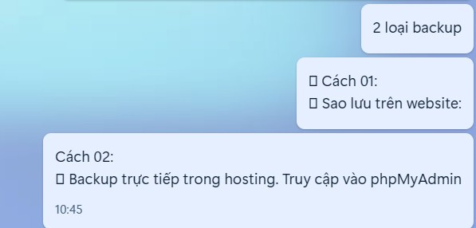

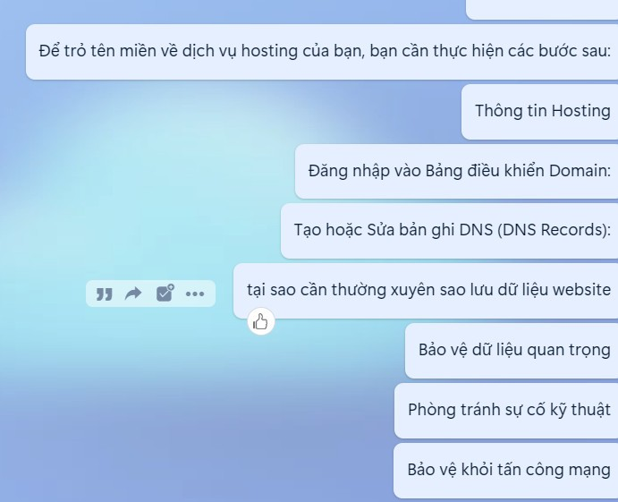

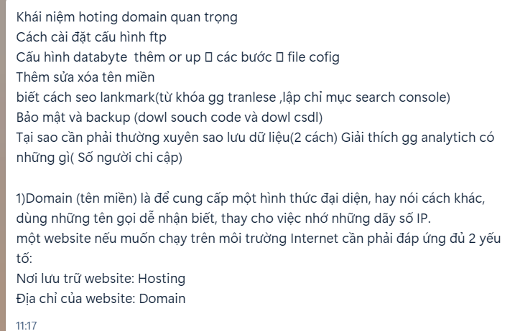

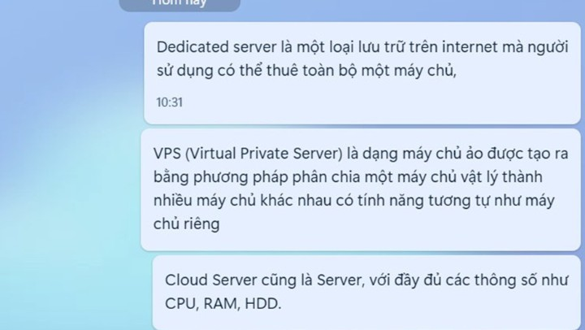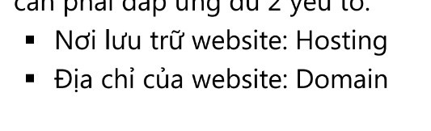https://analytics.google.com/analytics/web/?authuser=0#/p409474484/reports/intelligenthome